POZIVAMO RODITELJE UČENIKA PRVIH RAZREDA
NA RODITELJSKI SASTANAK
U SRIJEDU, 30. 8. 2023. U 17:30 h

MOLIMO DA NA RODITELJSKI SASTANAK DOĐE SAMO JEDAN RODITELJ.
NA RODITELJSKI SASTANAK NE DOLAZE DJECA.

SVEČANI DOČEK PRVAŠIĆA BIT ĆE 4. 9. 2023. U 17:00 h.

VESELIMO SE VAŠEM DOLASKU!

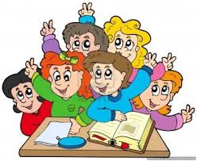

RAVNATELJICA, STRUČNI TIM I UČITELJICE

